Zpráva ze zahraniční stáže

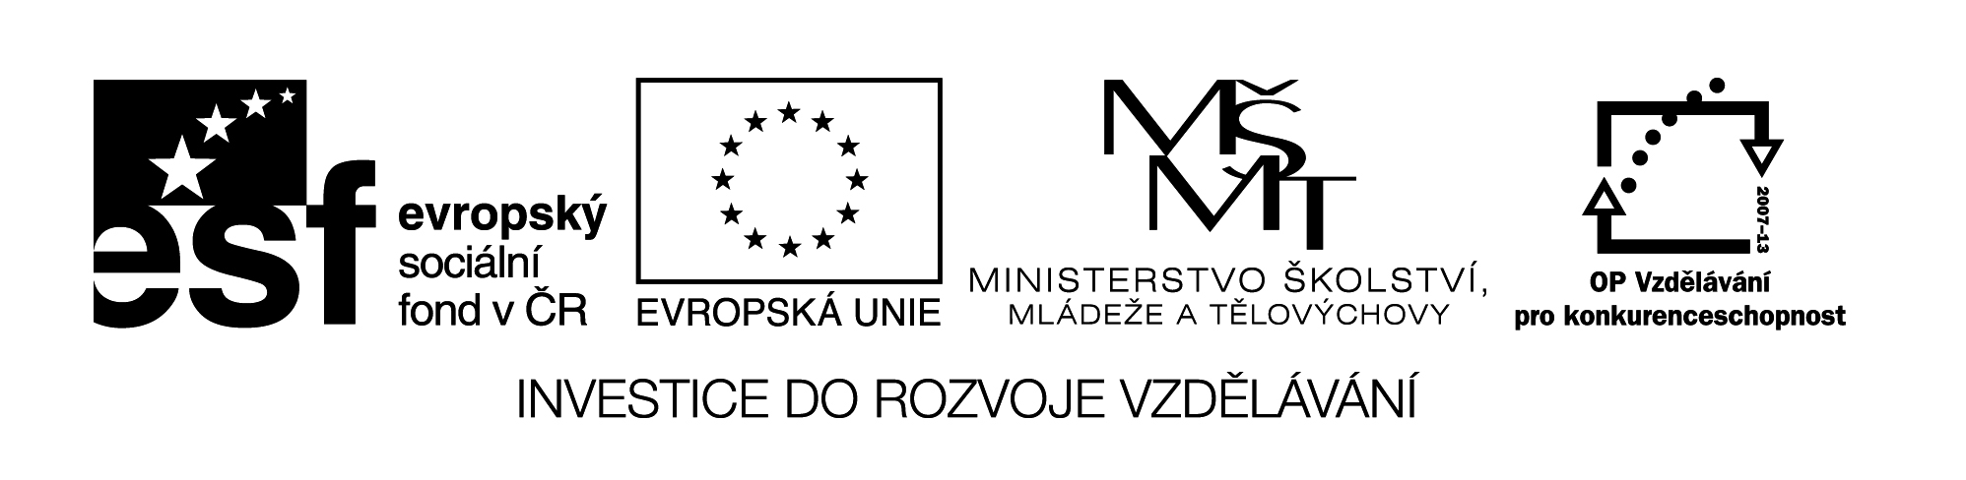(Šablona č. 3 Stínování (shadowing) pro pedagogy cizích jazyků, matematiky, přírodovědných a technických předmětů v zahraničí)

***Základní informace o projektu***

|  |  |
| --- | --- |
| **Číslo Prioritní osy:** | **1 Počáteční vzdělávání** |
| **Oblast podpory:** | **1.1** |
| **Příjemce:** | ***Střední zdravotnická škola a Vyšší odborná škola zdravotnická Plzeň, Karlovarská 99*** |
| **Název projektu:** | ***Učíme se číst a jazyky*** |
| **Registrační číslo projektu:** | *CZ.1.07/1.1.00/56.1257* |

***Základní informace o zahraniční stáži***

|  |  |
| --- | --- |
| **Termín realizace stáže:** | *3. 10. 2015-11. 10. 2015* |
| **Místo konání stáže:** | *Anglie (Worcester, Great Malvern, Tenbury Wells, Bromsgrove, Birmingham, Oxford)* |
| **Název instituce, ve které probíhal jazykový kurz:** | *University of Worcester, St John’s Campus,*  *Tenbury Wells High School,*  *Bromsgrove Independent School,*    *North Bromsgrove High School,*    *Birmingham City University* |
| **Jméno účastníka:** | *Milan Štěpánek* |

***Podrobný popis zahraniční stáže***

|  |  |
| --- | --- |
| **Obsah zahraniční stáže: ONE WEEK COURSE FOR EUROPEAN MATHS TEACHERS-stínování v  hodinách matematiky na různých středních školách zaměřených na výuku matematiky a přírodních věd** | |
| **Stručný popis zahraniční stáže:** | *Účastníci stáže byli ubytováni v univerzitním městě Worcester ve střední Anglii. V průběhu stáže jsme byli seznámeni s:*  *The Teaching of Maths in British Schools: The NationalCurriculum,Materials,Methods,Standards, Assessment,*  *Observe maths lessons and opportunity for discussion with teachers(navštívili jsme celkem 12 vyučovacích hodin)*  *Workshop: New ideas for teaching Maths (ages 11-18) including using technology in Maths teaching*  *Všechny tři navštívené školy byly zaměřeny na výuku matematiky a přírodních věd. Jednalo se o školu státní i soukromou s ročním školným přes 20000 Liber.*  *Struktura školy např. Bromsgrove Independent School představovala soukromou střední školu s mezinárodním zastoupením talentovaných studentů. Většinu tvořili Asiaté žijící v Anglii a Britové. Maximální počet ve třídě byl 22 žáků, ale spíše 12 nebo 7! Stáž byla zaměřena na vyučovací metody, způsob hodnocení žáků, náročnost probíraného učiva, využití moderních technologií. Maximálně byla využívána skupinová práce a tomu bylo přizpůsobeno rozložení lavic ve třídě. Samostatná práce žáků byla vždy časově omezena a většinou za přítomnosti asistenta učitele. Určitá část hodiny se věnovala soutěžím, rozstřelům apod. Obrovskou roli hraje výzdoba tříd konkrétními pracemi žáků, plakáty. Téměř vždy se v hodinách používají názorné pomůcky. Práce s notebooky, interaktivní tabulí a aplikacemi na webu jsou běžné.*  *Vlastní výuka nám nebyla umožněna, ale na workshopu pro budoucí učitele matematiky jsme se zúčastnili všech činností a byli jsme zařazeni do jednotlivých týmů.*  *Účast na stáži pro mě představoval maximum viděného, zažitého a předvedeného.* |
| **Zhodnocení zahraniční stáže obecně a ve vztahu k naplnění ŠVP konkrétní školy.** | *Žákům v Anglii je poskytován velký prostor pro sebeprosazení. Všechno učivo ve škole je zcela aplikováno do reálného života s důrazem na finanční gramotnost žáků. Navštívené školy disponují výbornými prostorovými možnostmi, materiálním vybavením a také kvalitními učiteli.*  *Celkově stáž přispěla k profesnímu rozvoji učitele matematiky z pohledu používaných metod a postupů při výuce v hostitelských organizacích. K seznámení se s kurikulární reformou v matematice a rozšíření odborné terminologie. Cílem bude při některých hodinách vyzkoušet metodu CLIL a prohloubit jazykové znalosti žáků v matematice.*  *Hlavní pozitiva pobytu lze shrnout následovně:*  *Setkání s učiteli dalších zemí EU (Anglie, Německo, Španělsko, Itálie) a Turecko. Možnost porovnání vzdělávacích systémů, způsobu výuky, hodinových dotací apod. Navázání kontaktů s učiteli a lektory škol a univerzity. Získání řady podnětů pro vlastní hodnocení žáků, jejich evaluaci, řešení bezpečnostních podmínek na školách. Obecně možnost zavést některé „novinky“ v našich podmínkách.* |
|  |  |

V Plzni dne 15.10.2015

Zpracoval: RNDr. Milan Štěpánek

Podpis: ……………………………………

Jméno statutárního orgánu/oprávněné osoby subjektu, který vysílá pedagoga na stáž:

PhDr. Ivana Křížová

Podpis statutárního orgánu/oprávněné osoby/razítko: ……………………………………